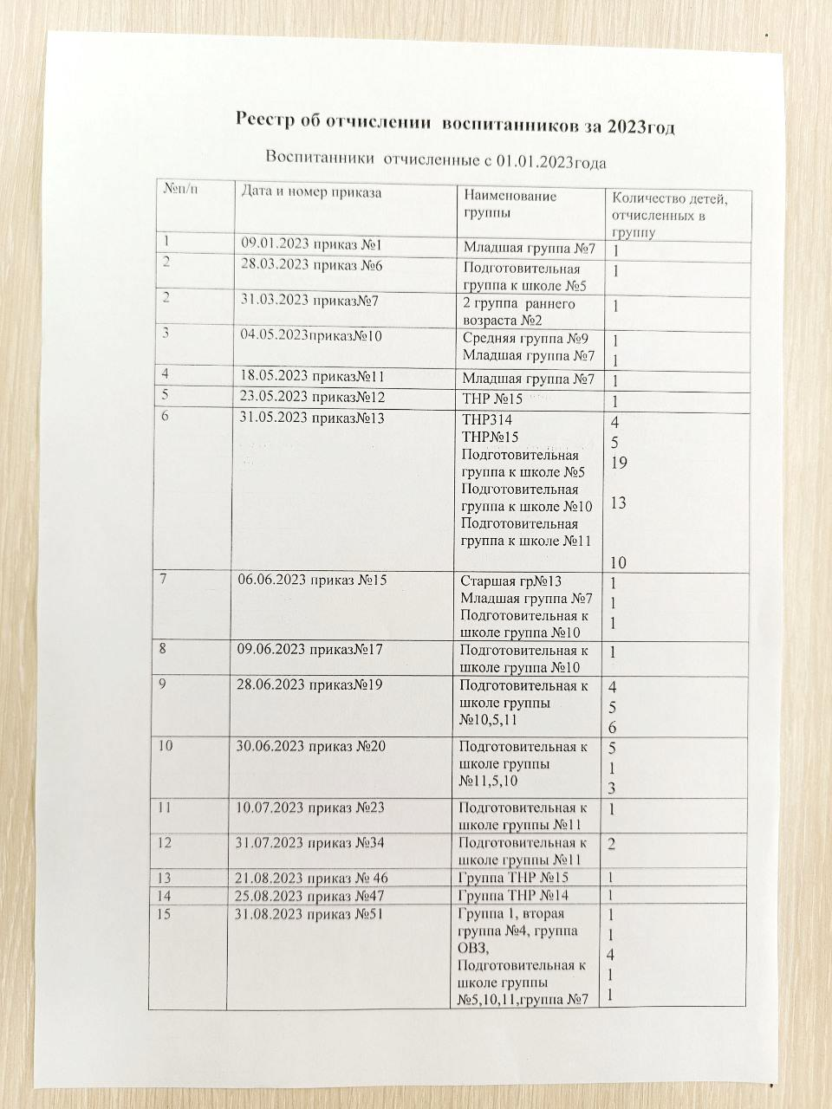РЕЕСТР ОТЧИСЛЕНИЯ ВОСПИТАННИКОВ ЗА 2023 ГОД

